Elementos

El programa consta de los siguientes elementos:
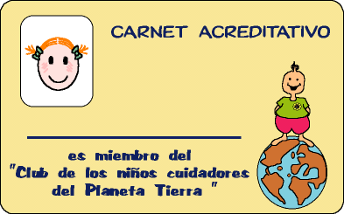

- CARNET ACREDITATIVO DE SER MIEMBRO DEL CLUB. Cada niño recibirá un carnet distintivo de ser miembro del club, el cual llevará en las salidas y actividades que realice fuera del centro.

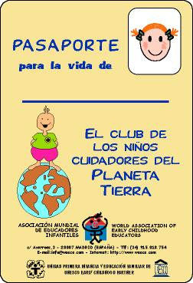
PASAPORTE . Con el fin de estimular a los niños a realizar actividades que favorezcan aptitudes positivas hacia el cuidado del medio y la formación de valores, éstos poseerán una especie de pasaporte dividido en casillas. Cada vez que el niño desarrolle un comportamiento adecuado en relación al tema, el educador sellará una las casillas. Una vez cumplimentadas todas las casillas del pasaporte, se le entregará un DIPLOMA DE NIÑO CUIDADOR DEL PLANETA TIERRA.

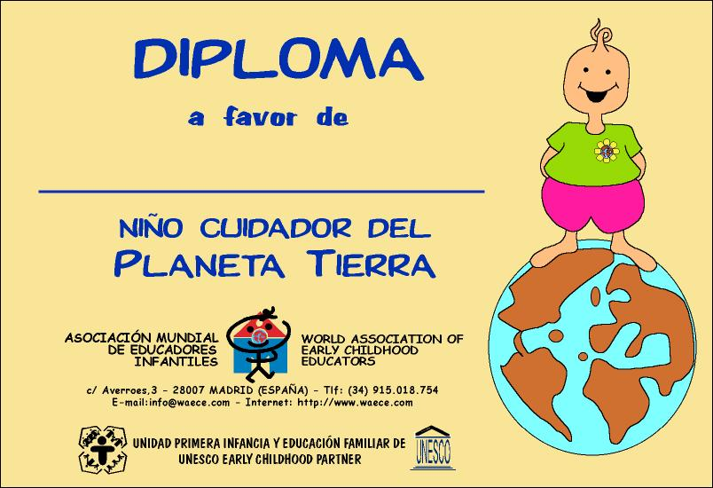

ACTIVIDADES. Las actividades diseñadas cubren la duración de un curso escolar. En líneas generales no tendrán una duración superior a los 10 ó 15 minutos. Pretendemos que sea, dentro de la programación curricular del aula, un pequeño tiempo para compartir, para trabajar juntos, para el descanso de la actividad. Y ello sin olvidar que gran parte del programa, cuando no todo, puede y debe de realizarse con el concurso de padres y madres.

Tras las actividades previas las hemos agrupadas entorno a los siguientes ejes:
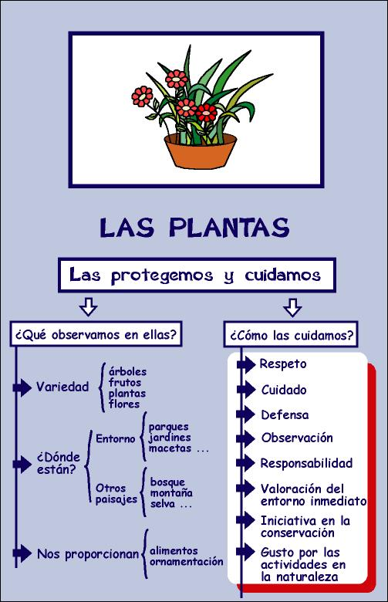
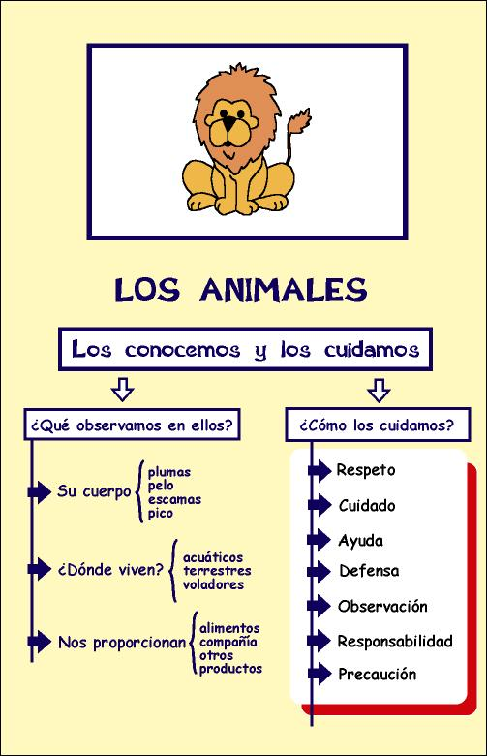
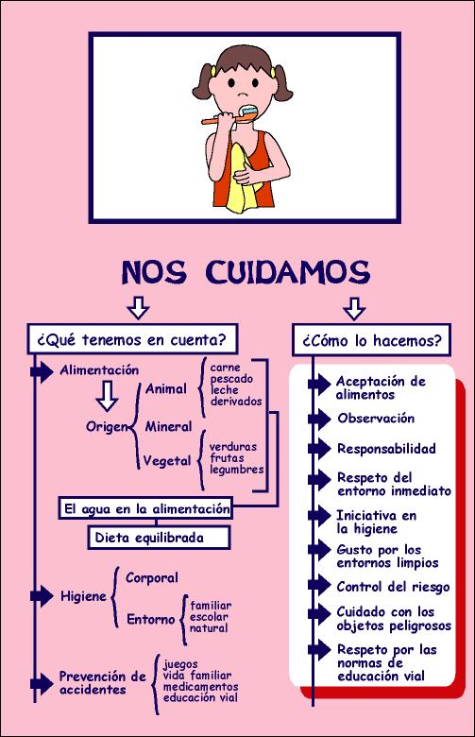

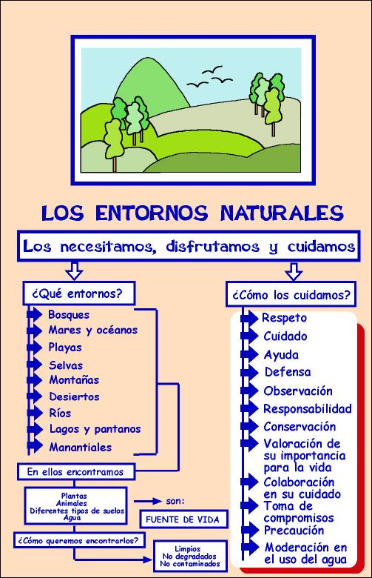
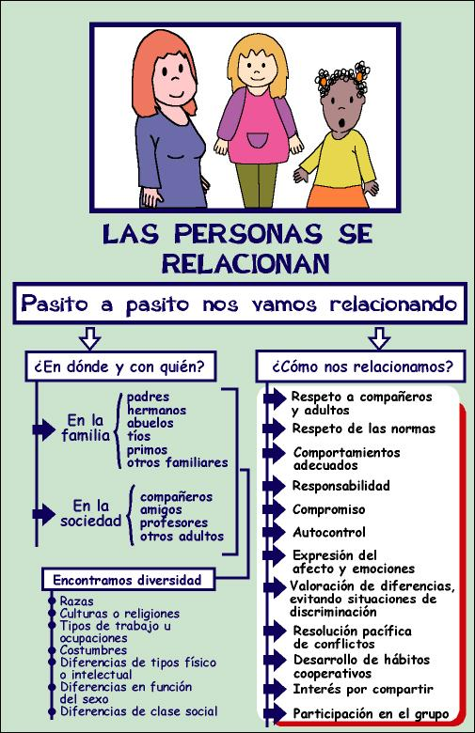
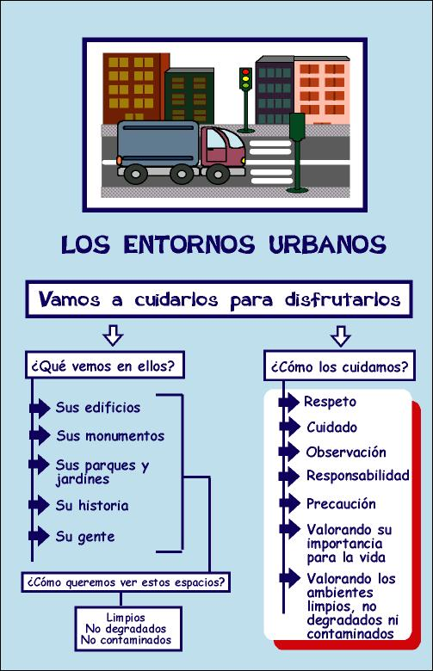

Si bien cada uno de los ejes está secuenciado en sí mismo, son prácticamente independientes entre sí, de manera que cada educador, en función de las características de su país, de sus niños y el momento del programa educativo, inicie el programa por uno u otro, alternando si considera necesario las actividades de los ejes.

El programa esta dirigido fundamentalmente a niños de 2 a 6 años, por lo que las actividades programadas deberán ser graduadas en su dificultad por el propio educador. Este no habrá que olvidar, en ningún momento, que el fin último no es sólo un programa de educación ambiental, sino un programa en VALORES, con auténticas mayúsculas.

